**Java大作业eclipse说明**

1.下载eclipse for java ee

https://www.eclipse.org/downloads/packages/installer

eclipse官网下载页面

安装的时候选第二个

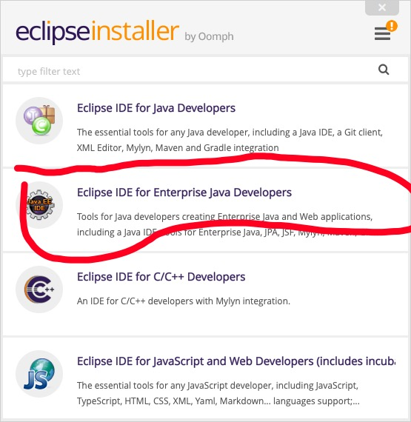

在Java ee的编译器中的设置中有server这个选项，如果是java se的编译器就不会有。

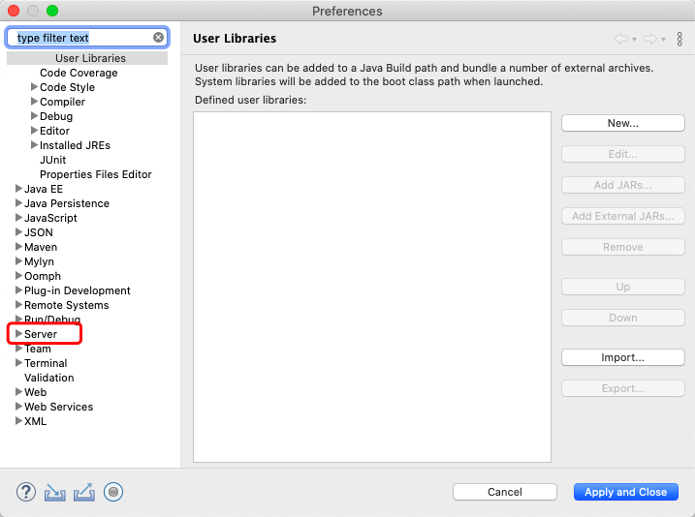

选择Java ee开发模式

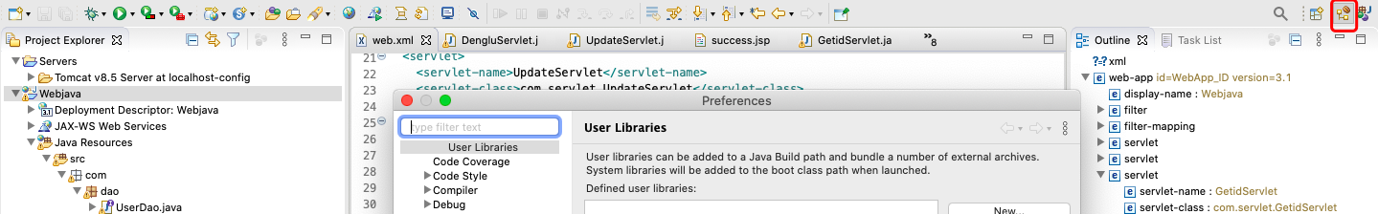

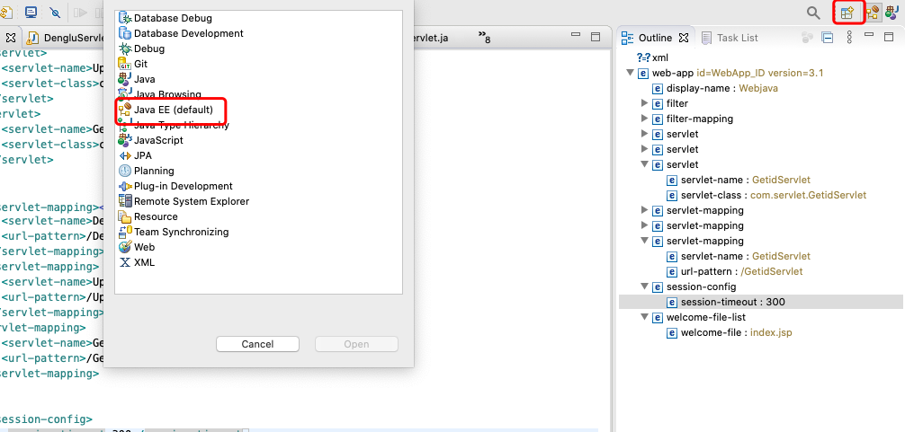

2.导入Dynamic web project

因为没有导入经验，所以网上找了一篇教程，希望可以有所帮助：

<https://blog.csdn.net/weixin_43970743/article/details/84936379>

如果无法导入，建议自己创建一个项目，自己先简单写一个静态网页看能否运行，如果可以的话，文件复制进去就行，后面我会按部就班走一遍

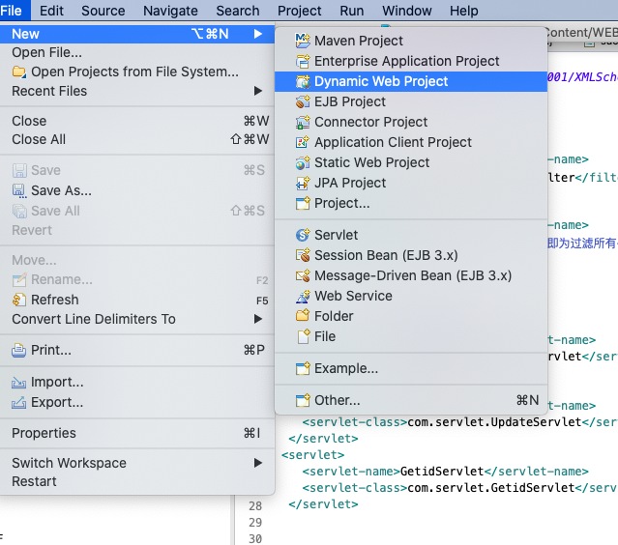

3.打开mysql数据库，创建数据库和表

drop database javawebdata;

create database javawebdata;

use javawebdata;

create table usertable(

id varchar(10) not null primary key,

pwd varchar(20) not null,

username varchar(50) not null,

sex varchar(10) not null

);

insert into usertable values('17120213','990123','于烨泳','男');

4. 在webroot下的WEB-INF下的lib中导入mysql的驱动jar包

我压缩的文件包里应该有，如果数据库连不上可以联系我发原包给你们。

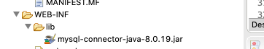

5.建立父包和子包

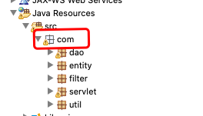

建立方法：

<https://blog.csdn.net/Un_stoppable/article/details/81153243>

com.filter——过滤器 解决中文字符集乱码

com.util——数据库连接工具类

com.entity——实体类

com.dao——数据操作类

com.servlet ——servlet类（后端关键）

调用关系：网页前端jsp的表单form的action对应servlet中函数，servlet中的函数通过调用dao中的函数去访问数据库，dao通过util去连接数据库。这些路由必须在web.xml中申明

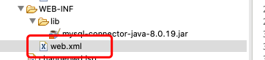

6.util中数据库信息

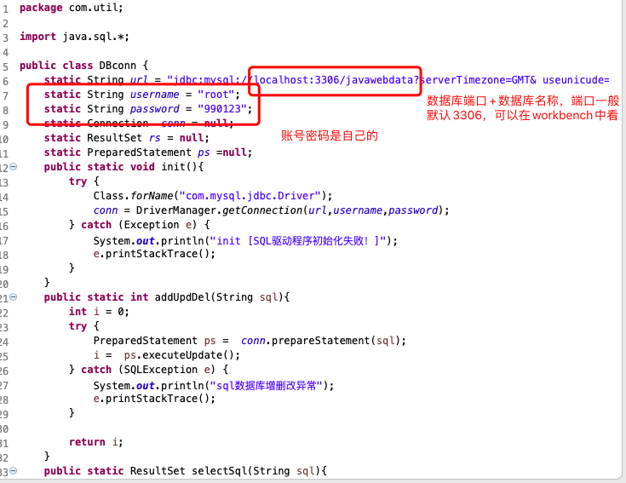

7.写后端代码流程（仅个人方法，供参考）

1.在jsp中创建一个form，method可以是post和get，一般前端到后端发消息采用post

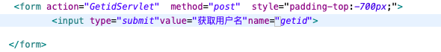

2.在web.xml中创建路由

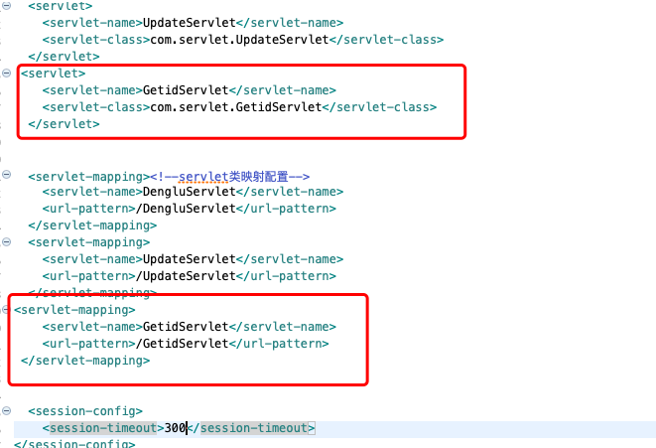

3.在servlet中创建action的class（采用快捷创建方法）

选中servlet包 crtl+n

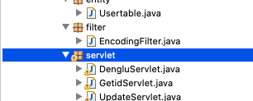

输入servlet然后 Next

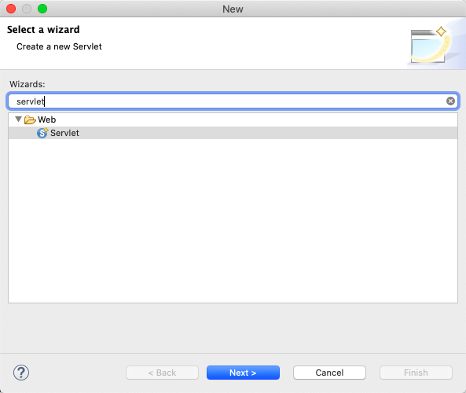

3.输入名字，然后finish，他会继承httpservlet，里面肯定要你重写两个方法，get和post，如果你的表单里是post，就不用写get，可以模仿我已经写完了三个功能

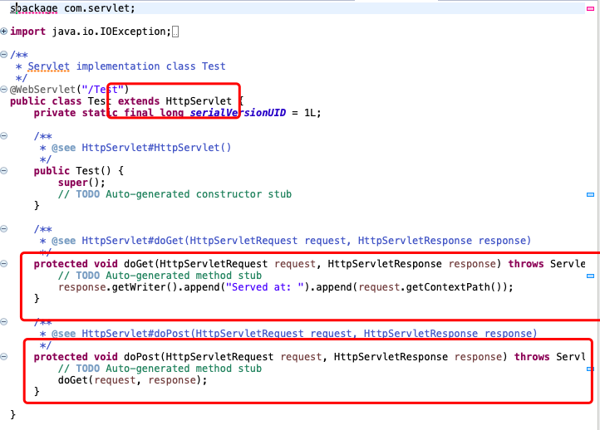

8.获取前端页面form发送过来的数据：



Id是前端input框的name



9.因为每一个用户登陆之后，后面的页面都不需要用户重复登陆，所以需要session来记录用户的用户id，用于之后的数据访问，session使用说明：

创建session：

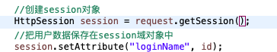

使用session获取id：

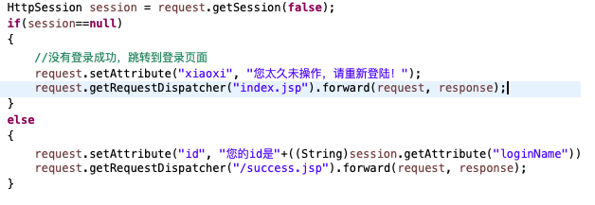

注意后面的操作的时候需要先判断用户是否在登陆态，我设置了session 300s后自动注销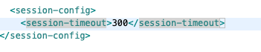

10。前端动态数据显示：





注意：

一：getParameter与getAttribute两者的区别

request.setAttribute("xiaoxi", "欢迎用户"+name);//向request域中放置信息 （ 键值对的形式）  名字为xiaoxi  内容为"欢迎用户"+name

request.getAttribute("xiaoxi");//得到request域中放置名字为xiaoxi的信息

request.getParameter("name");//得到request域的参数信息（得到jsp页面传过来的参数）

getAttribute表示从request范围取得设置的属性，必须要先setAttribute设置属性，才能通过getAttribute来取得，设置与取得的为Object对象类型 。

getParameter表示接收参数，参数为页面提交的参数，包括：表单提交的参数、URL重写（就是xxx?id=1中的id）传的参数等，因此这个并没有设置参数的方法（没有setParameter），而且接收参数返回的不是Object，而是String类型

而且string类型的比较需要注意：new创建的不能用== 要用equals



二：转发与重定向的区别

（1）.重定向的执行过程：Web服务器向浏览器发送一个http响应--》浏览器接受此响应后再发送一个新的http请求到服务器--》服务器根据此请求寻找资源并发送给浏览器。它可以重定向到任意URL，不能共享request范围内的数据。

（2）.重定向是在客户端发挥作用，通过新的地址实现页面转向。

（3）.重定向是通过浏览器重新请求地址，在地址栏中可以显示转向后的地址。

（4）.转发过程：Web服务器调用内部方法在容器内部完成请求和转发动作—>将目标资源发送给浏览器，它只能在同一个Web应用中使用，可以共享request范围内的数据。

（5）.转发是在服务器端发挥作用，通过forward()方法将提交信息在多个页面间进行传递。

（6）.转发是在服务器内部控制权的转移，客户端浏览器的地址栏不会显示出转向后的地址。

在jsp中也可以用循环在循环显示数据，例如：

